МІНІСТЕРСТВО ОСВІТИ І НАУКИ УКРАЇНИ

Національний університет «Львівська політехніка»

Інститут Післядипломної освіти



Звіт про виконання

ЛАБОРАТОРНОЇ РОБОТИ №1

з курсу "Комп’ютерна графіка"

Тема. **«Створення ілюстративних зображень**

**(на прикладі використання CorelDraw)»**

Виконав:

слухач Яцишин Р.С.

Варіант №27

Перевірив:

доц. Левус В.Є.

ЛЬВІВ-2014

**Мета.** Вивчити засоби редактора CorelDraw для побудови ілюстративної графіки.

**Умова завдання.** Створити ілюстративний аркуш згідно індивідуального варіанту Обов’язковим є використання

* модифікованих багатокутників (зіркоподібні фігури),
* спіралей,
* елементів каліграфічного тексту
* кривих Без’є,
* інтерактивного перетікання,
* складних об’єктів з імітацією об’єму,
* неоднорідної заливки.

Вказівки до зображення: назва, базові слова-поняття, формули, книга, комп’ютер, геометричні фігури, приладдя…

**Варіант.**.

|  |  |
| --- | --- |
| 20. | Постер для гуртка з програмування на кафедрі програмного забезпечення |

**Виконання роботи:**

Виконаємо відповідно до вказаного варіанту створення обєкту візитна карточка, для цього в головному меню програми обреремо відповідний пункт.

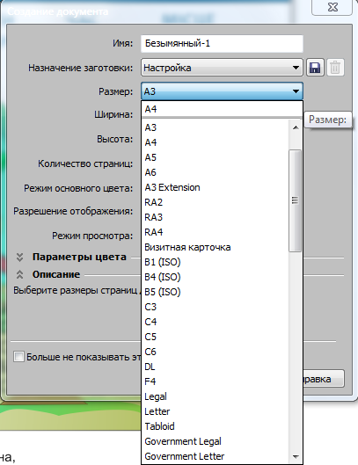

*Рис.1. Створення тла формату А3 для формування постера.*

Почнемо з рисування основної фігури, яка буде займати приблизно третину полотна. За допомогою «Пера», рисуємо дерево що складається з сегментів і точок, сегменти замкнено.

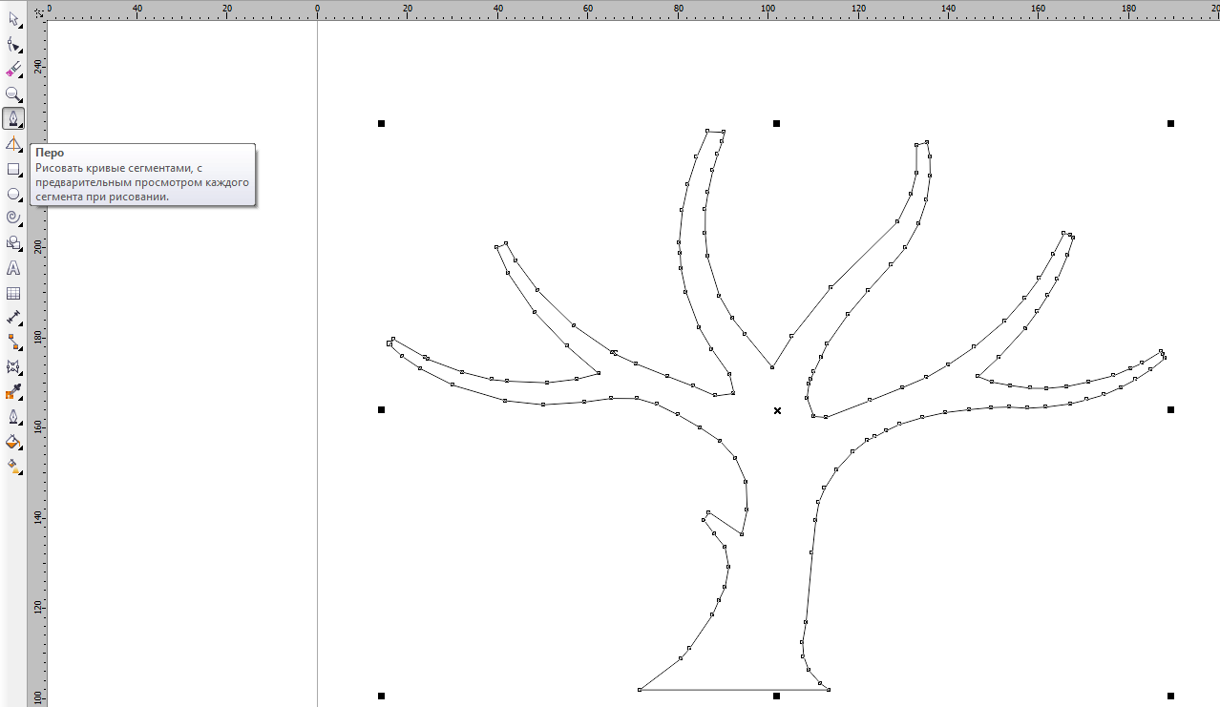

*Рис.2. За допомогою інструмента «Перо» малюємо рисуємо щось схоже на дерево.*

Для того щоб наша фігура набула схожості до дерева, певні сегменти перетворимо на криві, і за допомогою опорних точок надамо цим сегментам випуклості/увігнутості.

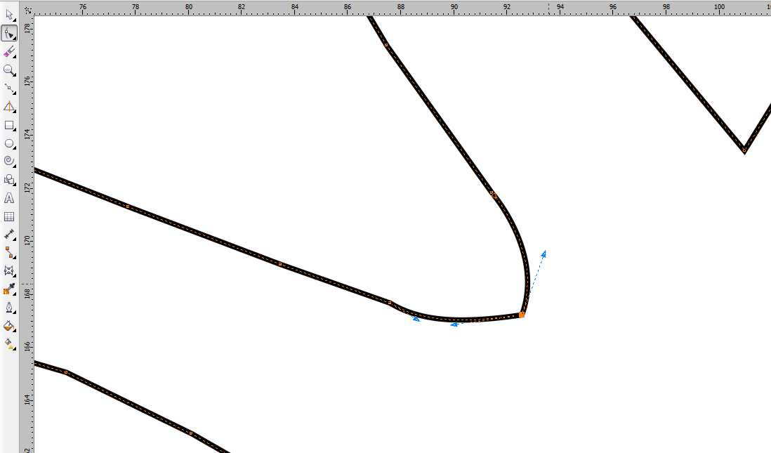

*Рис.3. Використання кривих.*

Центральною ідеєю цього рисунка буде виступати дерево прикрашене різними фігурами. Одна з них це спіраль…

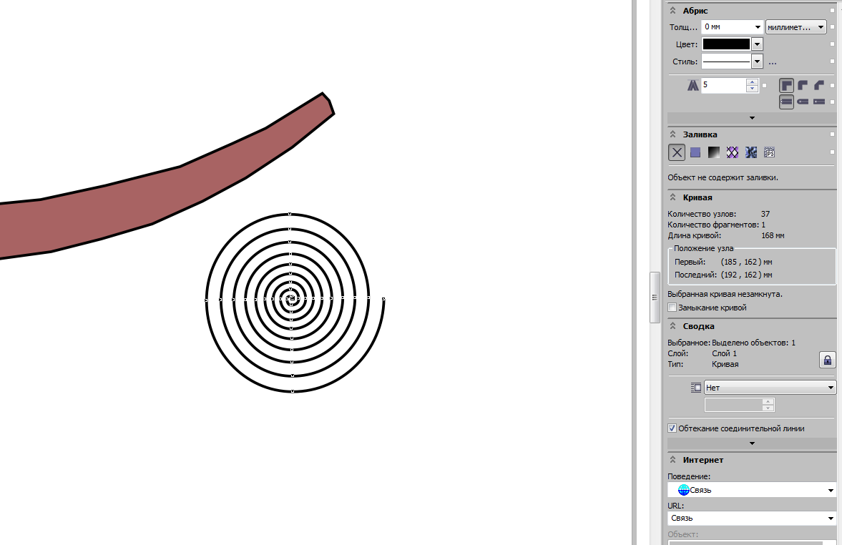

*Рис.4. Використання Спіралі.*

А також модифікований багатокутник…



*Рис.5. Використання модифікованих багатокутників.*

З допомогою об’єкта «Еліпс» створюємо щось схоже на листок.

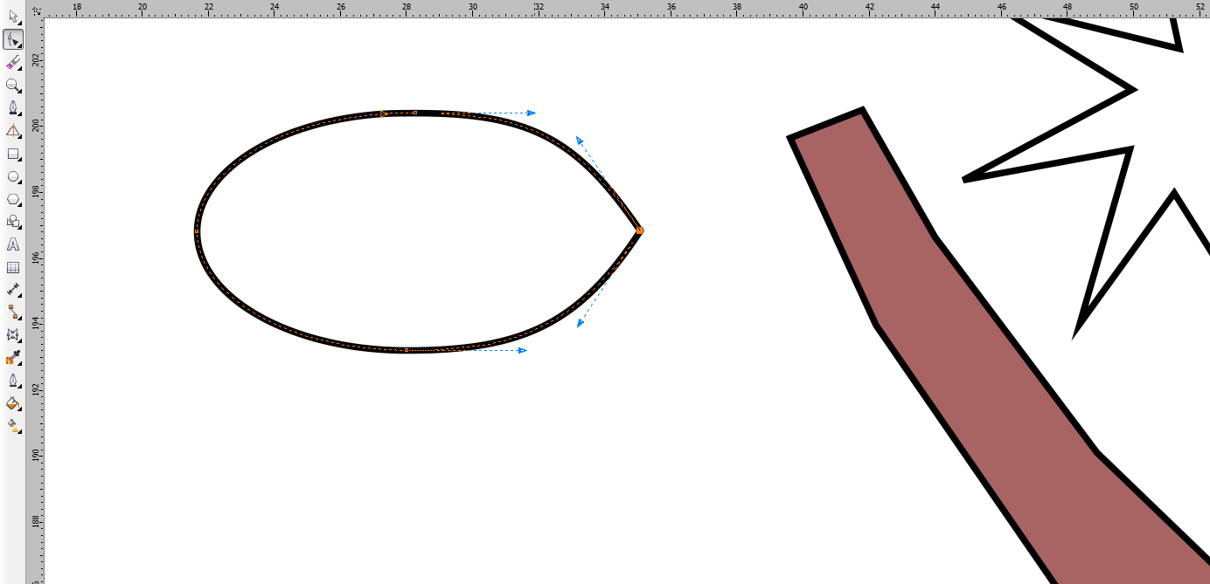

*Рис.6. На основі Еліпса створюємо листок.*

Також, модифікувавши багатокутник створюємо гайку.

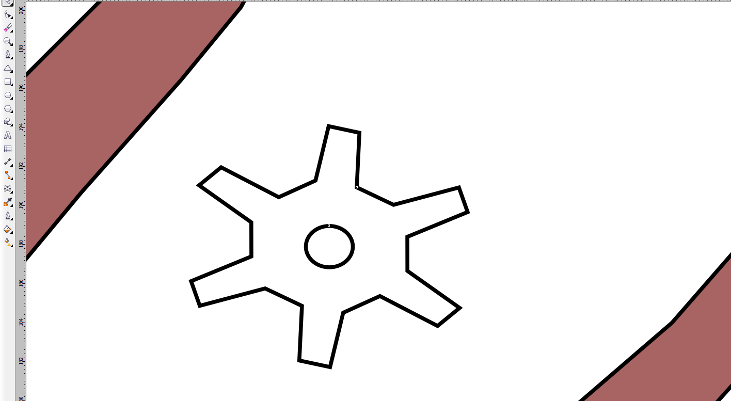

*Рис.7. Перетворення модифікованих багатокутників.*

За допомогою художнього оформлення створюємо ґрунт для нашого дерева.



*Рис.8. Використання засобу художнього оформлення.*

Для створення об’єкту схожого на ноту я застосував два кола а також П-подібний елемент. Далі, за допомогою засобу «Об’єдання» та «Спрощення» групи «Формування» було створено ноту.

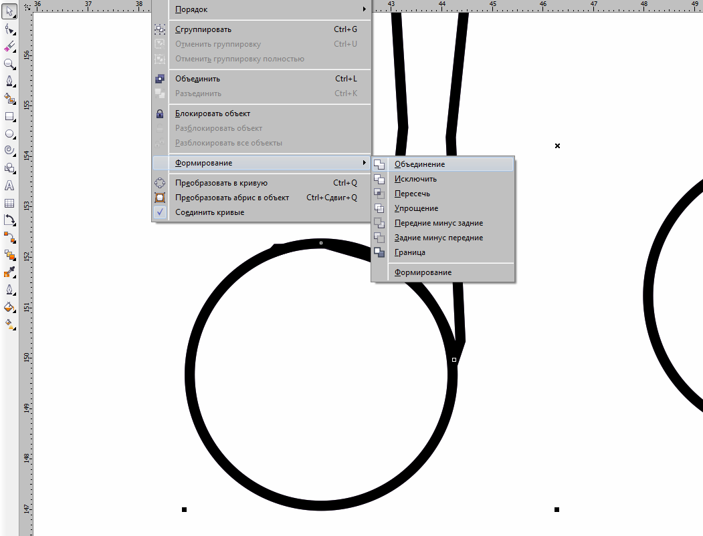

*Рис.9. Використання засобів Об’єднання та Спрощення.*

Використовуючи Криві Без’є, наводимо контур листя дерева.

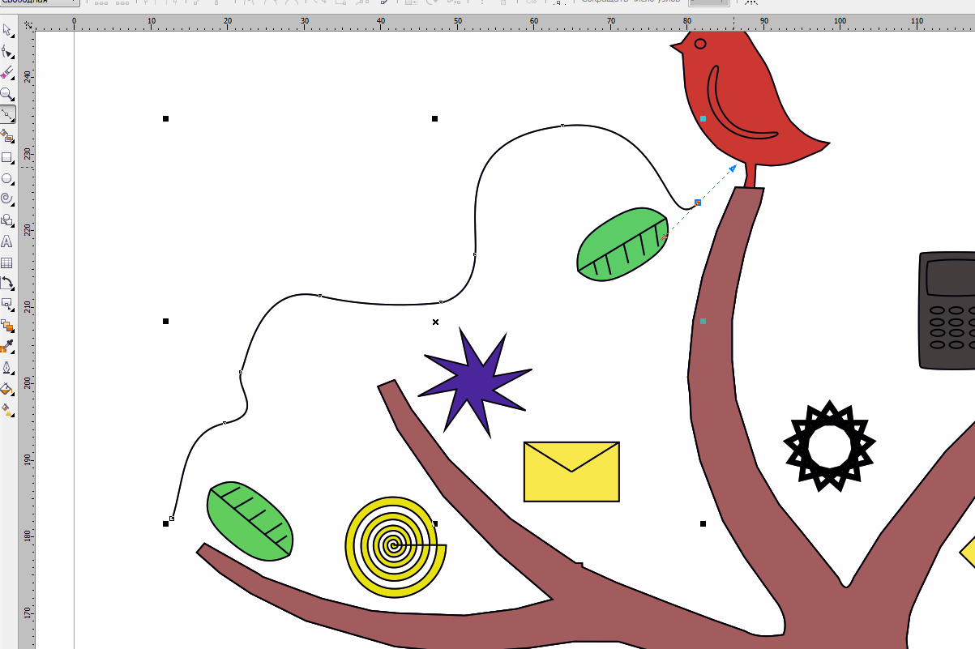

*Рис.10. Використання кривих Без’є.*

За допомогою «Перетікання» надаємо об’ємності дереву.



*Рис.11. Використання Перетікання.*



*Рис.12. Використання неоднорідної заливки.*

Отже кінцевий вигляд постару буде таким:

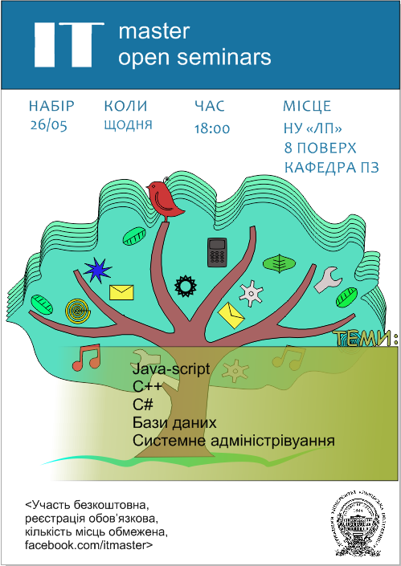

*Рис.12. Кінцевий вигляд постера.*

**Висновок.**

Виконавши дану лабораторну роботу я ознайомився з графічним редактором для роботи з векторною графікою - CorelDraw, на практиці засвоїв тонкощі роботи з його основними засобами, продемонстрував їх використання для побудови ілюстративної графіки, згідно з варіантом завдання.